Web Curso IA en Directo
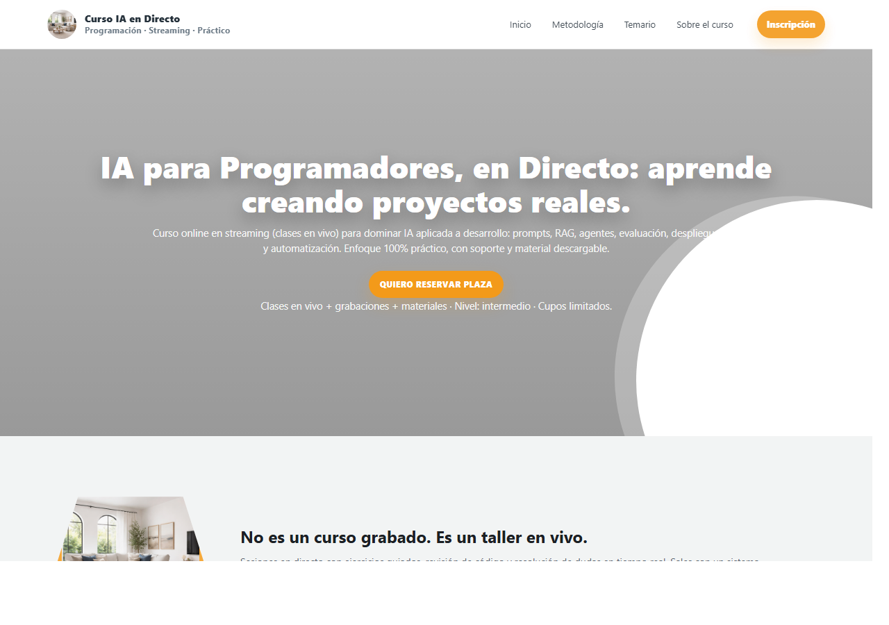
🔗 GitHub Pages: https://mutenros.github.io/Lenguajes-de-marcas-002-Web-curso-IA/ (https://mutenros.github.io/Lenguajes-de-marcas-002-Web-curso-IA/)

Introducción

Desarrollo de las partes

1. Introducción teórica — Objetivo del proyecto
El punto de partida es la definición del objetivo empresarial: crear una web promocional que convierta visitantes en leads a través de un formulario de contacto. El flujo es: Web → Formulario → Correo.
Queremos:
1.-Promocionar un servicio o producto
2.-Crear una web pero desde el punto de vista empresarial
3.-Queremos una conversión
Web -> Formulario -> Correo
• Archivo: 001-introduccion.md
• Líneas: 1-7
• Ruta: 001-introduccion.md

2. Estructura HTML base con placeholders
Se construye la estructura semántica HTML de toda la web usando marcadores {{clave}} en lugar de contenido real. Incluye: header con logo y navegación, sección héroe, 9 secciones destacadas (con imágenes, textos y CTAs), formulario de contacto y footer.
HTML
<header>
<div id="corporativo">
<img src="logo.png">
<div class="texto">
{{titulo1}}
{{titulo2}}
</div>
</div>
<nav>
<a href="">{{enlace 1}}</a>
...
</nav>
</header>
• Archivo: 002-web estatica.html
• Líneas: 6-22 (header), 91-103 (formulario de contacto)
• Ruta: 002-web estatica.html

3. Plantilla con clases CSS y estructura mejorada
Se refina la estructura HTML añadiendo clases CSS semánticas (container, topbar, pill-card, section-grid, etc.), etiquetas aria-label para accesibilidad y una organización más clara con comentarios HTML para cada sección.
HTML
<section id="destacado1" class="soft" aria-label="Destacado 1">
<div class="container">
<div class="pill-card">
<div class="left">
<img src="destacado1.jpg" alt="">
</div>
<div class="right">
<h4>{{destacado1titulo}}</h4>
<p>{{destacado1texto}}</p>
</div>
</div>
</div>
</section>
• Archivo: 003-con estilo.html
• Líneas: 52-65 (destacado 1 con clases)
• Ruta: 003-con estilo.html

4. Plantilla con CSS externo
Se separa la estructura HTML del estilo, vinculando una hoja de estilos CSS externa (estilochatgpt.css). La plantilla HTML queda limpia y reutilizable.
HTML
<link rel="stylesheet" href="estilochatgpt.css">
• Archivo: 004-soloplantilla.html
• Líneas: 7
• Ruta: 004-soloplantilla.html

5. Plantilla con SEO avanzado (versión final)
La versión más avanzada de la plantilla HTML incorpora todas las meta etiquetas necesarias para SEO: description, robots, theme-color, canonical, Open Graph, Twitter Cards, un skip-link de accesibilidad, JSON-LD para datos estructurados (Organization, WebSite, WebPage, Course), precarga de recursos y un formulario con labels y autocomplete.
HTML
<meta name="description" content="{{meta_description}}">
<meta name="robots" content="{{meta_robots}}">
<meta property="og:title" content="{{og_title}}">
<meta property="og:image" content="{{og_image}}">
<script type="application/ld+json">
{{raw:jsonld}}
</script>
• Archivo: 005-plantillaSEO.html
• Líneas: 7-9 (meta SEO), 19-27 (Open Graph), 29-33 (Twitter), 43-46 (JSON-LD)
• Ruta: 005-plantillaSEO.html

6. Hojas de estilo CSS (generadas por IA)
El proyecto incluye 4 hojas de estilo CSS diferentes, presumiblemente generadas por distintas IAs (ChatGPT, Claude, Mistral y una genérica). Todas siguen la misma estructura de variables CSS, sistema de grid, y componentes, pero con diferentes valores de radio de borde, sombras y proporciones.
CSS
:root{
--bg: #ffffff;
--bg-soft: #f2f4f4;
--text: #1b1f23;
--orange: #f39a1a;
--radius: 10px;
--container: 1120px;
}
📄 estilochatgpt.css
/* estilochatgpt.css (solo cambios SEO/UX útiles: skip-link + H1) */
:root{
--bg: #ffffff;
--bg-soft: #f2f4f4;
--text: #1b1f23;
--muted: #5b6670;
--green: #6f8f12;
--orange: #f39a1a;
--orange-dark: #d98206;
--card: #ffffff;
--shadow: 0 10px 24px rgba(0,0,0,.08);
--shadow-soft: 0 8px 18px rgba(0,0,0,.06);
--radius: 10px;
--radius-lg: 14px;
--container: 1120px;
}
*{ box-sizing:border-box; }
html{ scroll-behavior:smooth; }
html,body{ height:100%; }
body{
margin:0;
font-family: system-ui, -apple-system, Segoe UI, Roboto, Ubuntu, Cantarell, Arial, sans-serif;
color: var(--text);
background: var(--bg);
line-height: 1.55;
}
img{ max-width:100%; display:block; }
a{ color: inherit; text-decoration:none; }
p{ margin:0 0 14px; color: var(--muted); font-size: 14px; }
h1,h2,h3,h4,h5{ margin:0 0 12px; line-height:1.12; color: var(--text); }
.container{
width: min(var(--container), calc(100% - 48px));
margin: 0 auto;
}
/* Skip link (a11y + crawl-friendly UX) */
.skip-link{
position:absolute;
left:-9999px;
top:auto;
width:1px;
height:1px;
overflow:hidden;
}
.skip-link:focus{
left: 12px;
top: 12px;
width:auto;
height:auto;
padding: 10px 12px;
background:#fff;
border:1px solid rgba(0,0,0,.15);
z-index: 9999;
}
/* =========================
HEADER / NAV
========================== */
header{
position: sticky;
top:0;
z-index: 50;
background: rgba(255,255,255,.96);
border-bottom: 1px solid rgba(0,0,0,.08);
}
.topbar{
display:flex;
align-items:center;
justify-content: space-between;
gap: 16px;
padding: 14px 0;
}
#corporativo{
display:flex;
align-items:center;
gap: 12px;
min-width: 260px;
}
#corporativo img{
width: 42px;
height: 42px;
object-fit: contain;
}
#corporativo .texto{
display:flex;
flex-direction: column;
line-height: 1.05;
font-weight: 800;
letter-spacing: .2px;
}
#corporativo .texto .t1{ font-size: 14px; color:#24303a; }
#corporativo .texto .t2{ font-size: 12px; font-weight: 650; color:#6c7a86; margin-top:2px; }
nav{
... (401 líneas más)
• Líneas: 1-22 (variables CSS)
• Ruta: estilochatgpt.css, estiloclaude.css, estilomistral.css, estilo.css

7. Datos del contenido en JSON
Todo el contenido textual de la web se almacena en un archivo JSON independiente: títulos, textos, URLs, metadatos SEO, datos de contacto, redes sociales y el bloque JSON-LD de datos estructurados. Esto permite cambiar el contenido sin tocar el HTML.
JSON
{
"titulo1": "Curso IA en Directo",
"titulo2": "Programación · Streaming · Práctico",
"heroetitulo": "IA para Programadores, en Directo: aprende creando proyectos reales.",
"meta_description": "Curso online de IA para programadores en streaming...",
"raw:jsonld": "{...Schema.org Course...}"
}
• Archivo: datos.json
• Líneas: 1-10 (cabecera), 42-50 (héroe), 120-140 (JSON-LD)
• Ruta: datos.json

8. Motor de plantillas PHP (index.php)
El archivo PHP carga la plantilla HTML y el JSON, y reemplaza todos los {{placeholders}} por el contenido real. Incluye: enrutador para robots.txt y sitemap.xml, compresión gzip, cabeceras de caché con ETag, y un sistema de reemplazo que escapa HTML por defecto (seguridad contra XSS) excepto para las claves que empiezan por raw:.
PHP
$template = file_get_contents($templateFile);
$data = json_decode($raw, true);
$out = apply_placeholders($template, $data);

function apply_placeholders(string $template, array $data): string {
foreach ($data as $key => $value) {
if (str_starts_with($k, 'raw:')) {
$template = str_replace($needle, $v, $template);
} else {
$template = str_replace($needle, e($v), $template);
}
}
return $template;
}
• Archivo: index.php
• Líneas: 65-96 (carga de archivos), 107-120 (reemplazo), 130-139 (funciones helper)
• Ruta: index.php

9. Mejoras aplicadas por el alumno
Se han aplicado mejoras mixtas en varios lenguajes y capas:
• HTML (002): Corregido el cierre del form roto (</form → </form>) y el id duplicado destacado8 → destacado9.
• CSS: Añadido scroll-behavior:smooth en html para navegación suave entre secciones; transiciones CSS en los enlaces del nav y el botón CTA.
• PHP: Añadidas cabeceras de seguridad X-Content-Type-Options: nosniff y X-Frame-Options: SAMEORIGIN.
• HTML/SEO (005): Uso de entidad HTML &mdash; en el footer para el guión largo.
• JS (005): Validación básica del formulario de contacto con confirm() antes de enviar y comprobación de campos vacíos.
• Archivos: 002-web estatica.html (L94-101), estilochatgpt.css (L25, L107, L120), index.php (L53-56), 005-plantillaSEO.html (L315-340)
• Ruta: Raíz del proyecto

Presentación del proyecto
Este proyecto demuestra cómo se construye paso a paso una web promocional para un curso de Inteligencia Artificial, pensada para convertir visitantes en alumnos inscritos.
La web final tiene la siguiente estructura:
1. Cabecera con logo, nombre del curso ("Curso IA en Directo") y barra de navegación con 5 enlaces internos, incluyendo un botón CTA destacado de "Inscripción".
2. Sección héroe con el título principal, una descripción del curso y un botón de acción que invita a reservar plaza.
3. 9 secciones destacadas que presentan las ventajas del curso: talleres en vivo, enfoque profesional, proyectos end-to-end, temario, comparativa con otros formatos, llamadas a la acción intermedias, etc.
4. Formulario de contacto con campos de nombre, email y mensaje, acompañado de datos de contacto y redes sociales.
5. Pie de página con copyright y enlaces a política de privacidad y términos de uso.
Lo más interesante del proyecto es su arquitectura de plantillas: el HTML contiene placeholders {{clave}} que PHP sustituye en tiempo real por el contenido del JSON. Esto permite:
• Cambiar todo el contenido textual sin tocar el HTML.
• Comparar distintas hojas de estilo CSS (se incluyen 4 versiones generadas por diferentes IAs) simplemente cambiando una línea del <link>.
• Mantener el SEO separado en metadatos JSON, incluyendo datos estructurados Schema.org (JSON-LD).
La versión más avanzada (005-plantillaSEO.html) cumple con todas las buenas prácticas de SEO: meta description, Open Graph, Twitter Cards, canonical URL, robots, JSON-LD con esquema Course, skip-link de accesibilidad, y optimización de imágenes con loading="lazy" y decoding="async".
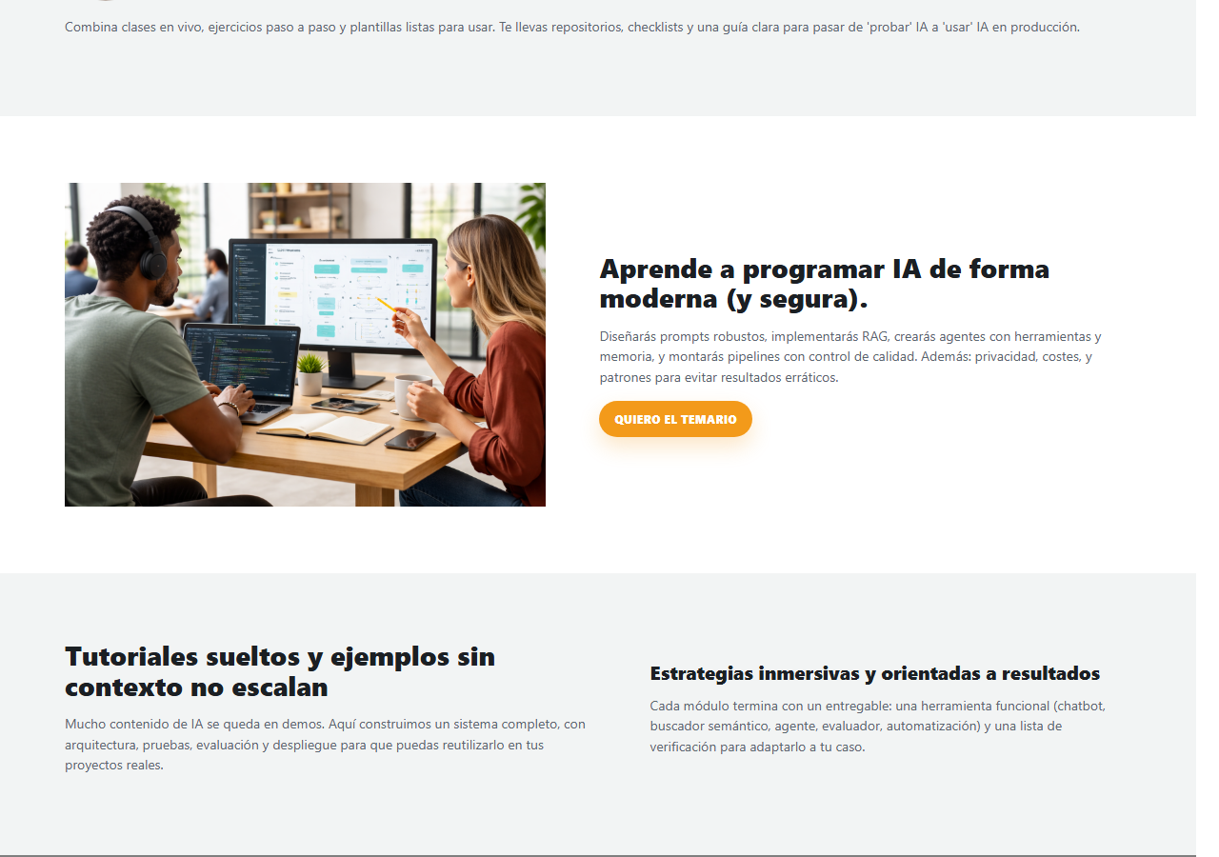
Sección intermedia de la presentación

Sección final de la presentación

Conclusión
Este proyecto es un ejemplo completo de cómo construir una landing page profesional de forma progresiva, aplicando buenas prácticas de desarrollo web moderno. Desde una estructura HTML semántica con placeholders hasta un sistema de plantillas PHP con SEO avanzado, el proyecto cubre todas las capas del desarrollo frontend y backend de una web promocional.
Las mejoras aplicadas (corrección de HTML roto, transiciones CSS, cabeceras de seguridad HTTP, validación JS del formulario) demuestran comprensión de las diferentes capas del desarrollo web y la importancia de la calidad en cada una de ellas. La arquitectura de separar contenido (JSON), presentación (CSS) y estructura (HTML) permite mantener y escalar el proyecto con facilidad, y es un patrón aplicable a cualquier web empresarial.

